Pressebricht

**Edimax Smart WLAN Repeater gewinnt begehrte reddot Auszeichnung**

**Willich, April 2015**

Edimax Technology, bekannt als Hersteller von Netzwerk- und Smart - Business-Lösungen, konnte sich mit seinem Smart N300 WLAN Repeater EW-7438RPn Air gegen 16.500 Produkte aus 70 verschiedenen Ländern durchsetzen und gewann den international anerkannten, einmal im Jahr vergebenen reddot Design Award.

Die aus Essen/ Deutschland stammende Auszeichnung steht als Qualitätsmerkmal für Innovation, Funktionalität, Qualität, Ergonomie und Langlebigkeit. Ausgezeichnete Produkte können nach Verleihung des Reddot Design Awards zur Elite Ihrer Produktkategorie zählen.

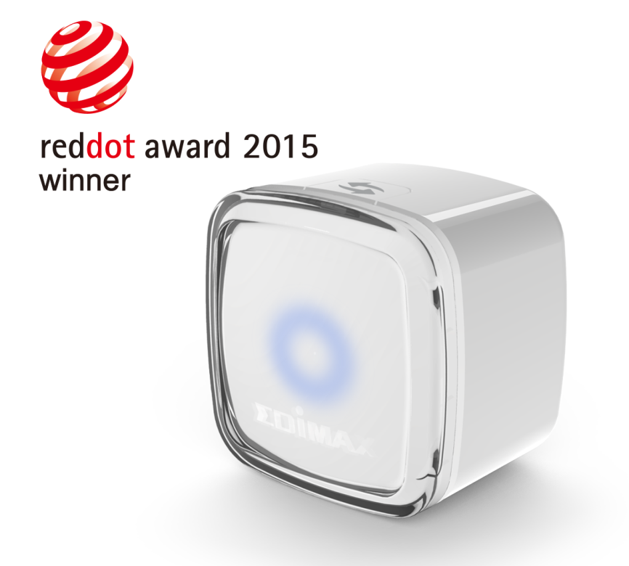

Der EW-7438RPn Air ist ein winziger, leistungsstarker WLAN-Repeater, der als optischen Blickfang einen leuchtenden LED-Ring hat, der den Status des Gerätes anzeigt. Über die kostenlose, benutzerfreundliche iOS & Android App kann man Zeittabellen für den WLAN Betrieb erstellen, das Gastnetzwerk einrichten und verwalten und dieses zugleich als Kindersicherung nutzen. Analysen über die lokale WLAN- Umgebung werden auch angezeigt. Zusätzlich wird mit Hilfestellung des „Gute Nacht“- Modus eine Möglichkeit gegeben, Gerät und LED´s während der Nacht abzuschalten.

Die außergewöhnliche, kleine Bauform des Repeaters blockiert keine benachbarten Steckdosen und die Einrichtung ist schnell und einfach erledigt. Mit dem integrierten Netzstecker ist eine Platzierung am jedem Ort im Haus möglich, um eine optimale WLAN Abdeckung zu erreichen. Eine optische, schöne Lösung, um jeden Winkel des Heims mit WLAN abzudecken und jederzeit mit dem Smartphone oder Tablet online zu gehen zu können.

Die begehrte reddot Auszeichnung kann Edimax marketingtechnisch für den EW-7438RPn Air nutzen und das reddot Logo auf Verkaufsverpackungen und Anzeigen offiziell mit abbilden. Bei der Verleihung im Aalto-Theater in Essen wurde Edimax feierlich die reddot Auszeichnung übergeben. Auch wird der Edimax EW-7438RPn Air im Jahrbuch 2015 der reddot Auszeichnungen zu finden sein und im Zuge der Promotion- Aktivitäten der reddot Auszeichnung weltweit in den Museen, wie z.B. in Essen, Singapur und Taipeh ausgestellt.

---

|  |  |
| --- | --- |
| **Über Edimax Technology**  Edimax Technology liefert weltweit eine Vielzahl an Networking- und Connectivity-Lösungen. Seit seiner Gründung im Jahr 1986 ist das Unternehmen zu einem der führenden Anbieter von Netzwerk-Produkten und -Lösungen im asiatischen Bereich geworden. Der Firmenhauptsitz befindet sich in Taiwan. Das Unternehmen mit weltweit 900 Mitarbeitern ist seit 2001 an der Börse in Taipeh gelistet. Im Jahr 2007 ist der Umsatz auf 100 Millionen US-Dollar gestiegen. Das Produkt-Portfolio von Edimax erfüllt alle Ansprüche an Netzwerk-Architekturen oder Anforderungen an Applikationen.  Presse Kontakt:  Edimax Technology Europe B.V. Germany  Gießerallee 21  47877 Willich  E- Mail: [sales@edimax-de.eu](mailto:sales@edimax-de.eu)  Tel.: +49-215488-77334 | **Für weitere Informationen**  **C:\Users\Carina\Documents\Edimax\Edimax\Marketing\Edimax\Homepage Edimax\Edimax DE Homepage_QR-Code.jpg**  **www.edimax-de.eu** |